第三章 晶体结构与性质
第三节 金属晶体与离子晶体
课时精讲17 金属晶体
【目标导航】
1．认识金属晶体的结构和性质。
2．能利用金属键、“电子气理论”解释金属的一些物理性质。
【知识导图】
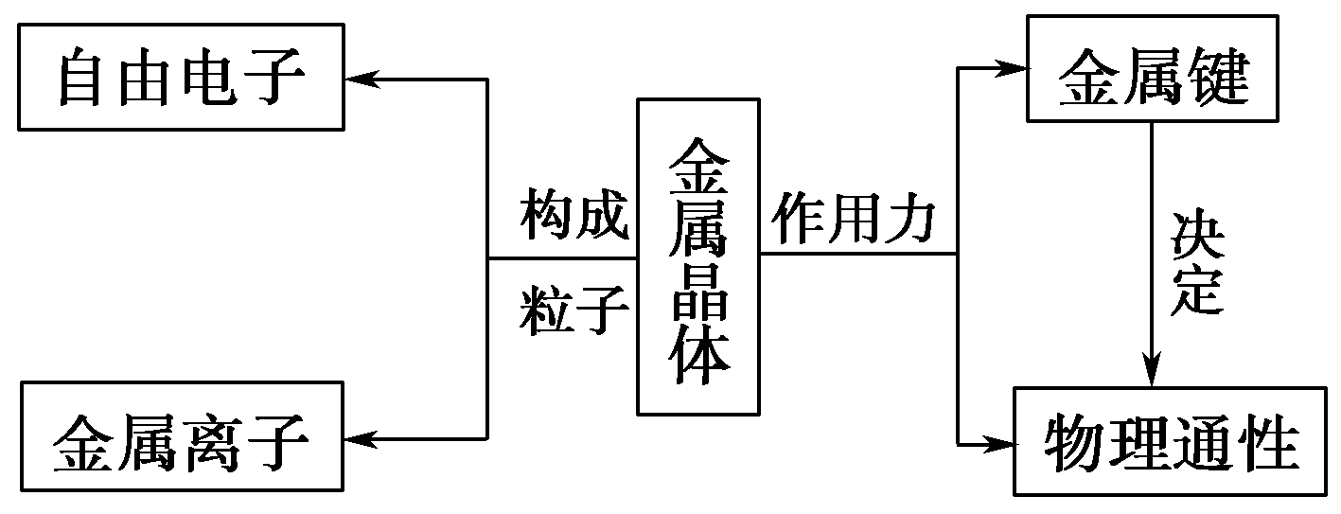
一、金属键
1．概念：金属原子脱落下来的_________形成遍布整块晶体的“__________”，被所有原子所共用，从而把所有金属原子维系在一起。
2．成键微粒是金属阳离子和____________。
3．含金属键的物质：______单质及其合金。
二、金属键的特征
金属键无______性和______性。
晶体中的电子不专属于某几个特定的金属阳离子，而几乎是均匀地分布在整块晶体中，因此晶体中产生所有金属阳离子与所有自由电子之间“弥漫”的电性作用，这就是金属键，因此金属键没有方向性和饱和性。
三、金属键强弱的影响因素
1．金属阳离子的______。
2．金属阳离子的______数。
3．金属阳离子(原子)的堆积方式。
四、金属键对金属性质的影响
1．金属键越强，金属熔沸点越高。
2．金属键越强，金属硬度越大。
3．金属键越强，金属越难失电子，一般金属性越弱，如Na的金属键强于K，则Na比K难失电子，金属性Na比K弱。
4．金属键越强，金属原子的电离能越大。
五、金属晶体
1．金属晶体是原子间通过___________形成的一类晶体。金属晶体常温下除汞外都是固体。
2．性质：优良的___________、导热性和延展性。
3．用电子气理论解释金属的性质
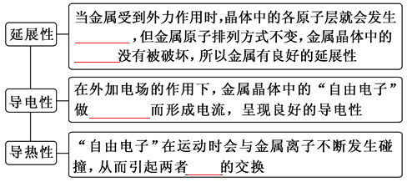
六、常见金属晶体的三种结构型式
结构型式 | 面心立方最密堆积A₁ | 体心立方密堆积A₂ | 六方最密堆积A₃
结构示意图 | 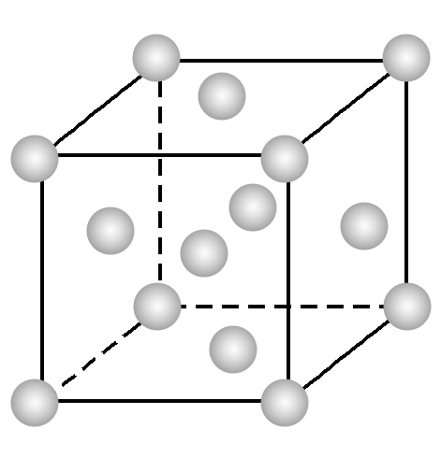 | 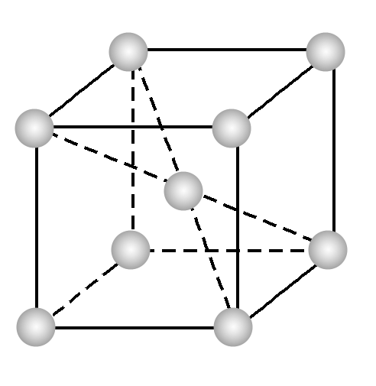 | 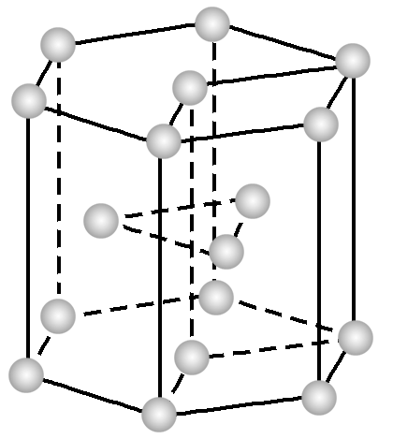
配位数 | ______ | ______ | ______
实例 | Ca、Al、Cu、Ag、Au、Pd、Pt | Li、Na、K、Ba、W、Fe | Mg、Zn、Ti
【小试牛刀】
判断正误(正确的打“√”，错误的打“×”)。
1．任何晶体中，若含有阳离子，则一定含有阴离子( )
2．金属晶体的形成是因为晶体中存在金属阳离子间的相互作用( )
3．价电子数越多的金属原子的金属性越强( )
4．含有金属元素的离子不一定是阳离子( )
5．金属受外力作用时常常发生形变而不易折断是由于金属原子之间有较强的作用( )
6．通常情况下，金属里的自由电子会发生定向移动而形成电流( )
7．金属是借助自由电子的运动，把能量从温度高的部分传到温度低的部分( )
8．金属的导电性是由金属阳离子和自由电子的定向移动实现的( )
9．金属键没有方向性和饱和性，金属中的电子在整个三维空间运动，属于整个金属( )
10．金属晶体的熔点和沸点都很高( )
11．金属晶体的形成是因为晶体中存在金属离子与自由电子间的相互作用( )
12．金属材料良好的延展性和导电性都可以用电子气理论来解释( )
13．金属能导热是因为自由电子在热的作用下相互碰撞，从而发生热的传导( )
考点一 金属键
【例1】金属键的实质是( )
A．自由电子与金属阳离子之间的相互作用 B．金属原子与金属原子间的相互作用
C．金属阳离子与阴离子的吸引力 D．自由电子与金属原子之间的相互作用
【答案】A
【解析】金属晶体中存在金属阳离子和自由电子之间的吸引作用，金属阳离子之间的排斥作用、自由电子之间的排斥作用，故选A。
【例2】下列关于金属键的叙述中，不正确的是( )
A．金属键是金属阳离子和自由电子这两种带异性电荷的微粒间的强烈相互作用，其实质与离子键类似，也是一种电性作用
B．金属键可以看作是许多原子共用许多电子所形成的强烈的相互作用，所以与共价键类似，也有方向性和饱和性
C．金属键是带异性电荷的金属阳离子和自由电子间的相互作用，故金属键无饱和性和方向性
D．金属中的自由电子在整个金属内部的三维空间中做自由运动
【答案】B
【解析】金属键与离子键的实质类似，都属于电性作用，特征都是无方向性和饱和性；自由电子是由金属原子提供的，并且在整个金属内部的三维空间内运动，为整个金属的所有阳离子所共有，从这个角度看，金属键与共价键有类似之处，但两者又有明显的不同，如金属键无方向性和饱和性。
【解题技法】
1．金属键
(1)定义：在金属单质晶体中原子之间以金属阳离子与自由电子之间强烈的相互作用。
(2)成键粒子：金属阳离子和自由电子。
(3)成键条件：金属单质或合金。
(4)成键本质
电子气理论：金属原子脱落下来的价电子形成遍布整块晶体的“电子气”，被所有原子共用，从而把所有金属原子维系在一起，形成像共价晶体一样的“巨分子”。

2．金属晶体
(1)定义：金属原子间通过金属键相互结合形成的。
(2)组成微粒：金属阳离子和自由电子。
(3)微粒间的作用力：金属键。
(4)分类：金属(除汞外)。
【对点训练1】
1．下列有关金属键的叙述错误的是( )
A．金属键没有饱和性和方向性
B．金属键中的自由电子属于整块金属
C．金属的性质和金属固体的形成都与金属键有关
D．金属键是金属阳离子和自由电子之间存在的强烈的静电吸引作用
2．下列关于金属键或金属的性质说法正确的是
①金属的导电性是由金属阳离子和自由电子的定向移动实现的
②金属键是金属阳离子和自由电子之间存在的强烈的静电吸引作用
③Na、Mg、Al的沸点依次升高
④金属键没有方向性和饱和性，金属中的电子在整个三维空间运动，属于整个金属
A．①② B．②③ C．③④ D．①④
考点二 金属晶体的通性
【例3】金属的下列性质中和金属晶体的结构无关的是( )
A．良好的导电性 B．反应中易失电子 C．良好的延展性 D．良好的导热性
【答案】B
【解析】金属的物理性质是由金属晶体所决定的，A、C、D三项都是金属共有的物理性质，这些性质都是由金属晶体所决定的。B项，金属易失电子是由金属原子的结构决定的，和晶体结构无关。
【例4】下图是金属晶体内部电子气理论图
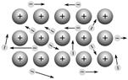
电子气理论可以用来解释金属的性质，其中正确的是( )
A．金属能导电是因为金属阳离子在外加电场作用下定向移动
B．金属能导热是因为自由电子在热的作用下相互碰撞，从而发生热的传导

C．金属具有延展性是因为在外力的作用下，金属阳离子各层间会出现相对滑动，但自由电子可以起到润滑的作用，使金属不会断裂
D．合金与纯金属相比，由于增加了不同的金属或非金属，使电子数目增多，所以合金的延展性比纯金属强，硬度比纯金属小
【答案】C
【解析】金属能导电是因为自由电子在外加电场作用下定向移动，A项错误；金属能导热是因为自由电子在热的作用下与金属阳离子碰撞，从而发生热的传导，B项错误；合金与纯金属相比，由于增加了不同的金属或非金属，相当于填补了金属阳离子之间的空隙，所以一般情况下合金的延展性比纯金属弱，硬度比纯金属大，D项错误。
【解题技法】
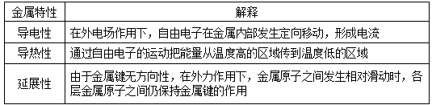
【对点训练2】
3．在金属晶体中，金属原子的价电子数越多，原子半径越小，金属键越强，金属的熔、沸点越高。由此判断下列各组金属熔、沸点高低顺序，其中正确的是( )
A．Mg>Al>Ca B．Al>Na>Li C．Al>Mg>Ca D．Mg>Ba>Al
4．某新型“防盗玻璃”为多层结构，每层中间嵌有极细的金属线，当玻璃被击碎时，与金属线相连的警报系统就会立即报警。“防盗玻璃”能报警是利用了金属的 ( )
A．延展性 B．导电性 C．弹性 D．导热性
1．构成金属晶体的基本微粒( )
A． 分子 B． 阴离子和自由电子 C． 阳离子和阴离子 D． 阳离子和自由电子
2．下列金属晶体中，自由电子与金属阳离子间作用最弱的是( )
A．K B．Na C．Mg D．Al
3．在金属晶体中，自由电子与金属离子的碰撞中有能量传递，可以由此来解释的金属的物理性质是( )
A．延展性 B．导电性 C．导热性 D．硬度
4．下列生活中的问题，不能用电子气理论知识解释的是( )
A．铁易生锈 B．用金属铝制成导线
C．用金箔做外包装 D．用铁制品做炊具
5．下列关于晶体的说法正确的是( )
A．晶体中只要有阳离子，就一定有阴离子 B．晶体中只要有阴离子，就一定有阳离子
C．有金属光泽的晶体一定是金属晶体 D．根据晶体能否导电能判断晶体是否属于金属晶体
6．下列叙述中，不正确的是( )
A．金属元素在化合物中一般显正价
B．金属元素的单质在常温下均为金属晶体
C．金属键是金属阳离子和自由电子间的相互作用，故金属键无饱和性和方向性
D．构成金属的自由电子在整个金属内部的三维空间中做自由运动
7．根据下列晶体的相关性质，判断可能属于金属晶体的是( )
选项 | 晶体的相关性质
A | 由分子间作用力结合而成，熔点低
B | 固态或熔融态时易导电，熔点在1 000 ℃左右
C | 由共价键结合成空间网状结构，熔点高
D | 固体不导电，但溶于水或熔融后能导电
8．下列关于金属晶体的叙述正确的是( )
A．常温下，金属单质都以金属晶体形式存在
B．金属阳离子与自由电子之间的强烈作用，在一定外力作用下，不因形变而消失
C．钙的熔、沸点低于钾
D．温度越高，金属的导电性越好
9．金属材料具有良好的延展性的原因是
A．金属原子半径都较大，价电子数较少
B．金属受外力作用变形时，金属中各原子层会发生相对滑动，但仍保持金属键作用
C．金属中大量自由电子受外力作用时，运动速率加快
D．自由电子受外力作用时能迅速传递能量
10．下列叙述正确的是( )
A．金属受外力作用时常常发生变形而不易折断，是由于金属原子之间有较强的作用
B．通常情况下，金属里的自由电子会发生定向移动而形成电流
C．金属是借助自由电子的运动，把能量从温度高的部分传到温度低的部分
D．金属的导电性随温度的升高而减弱
11．物质结构理论推出：金属键越强，其金属的硬度越大，熔、沸点越高。且研究表明，一般来说，金属阳离子半径越小，所带电荷越多，则金属键越强，由此判断下列说法错误的是( )
A．硬度：Mg＞Al B．熔点：Mg＞Ca C．硬度：Mg＞K D．熔点：Ca＞K

12．铁镁合金是目前已发现的储氢密度较高的储氢材料之一，其晶胞结构如图所示(黑球代表Fe，白球代表Mg)，铁镁合金的化学式为_______；若该晶胞为正方体，棱长为acm，N_{A}为阿伏加德罗常数的值，则镁原子与铁原子间的最短距离为_______cm，晶胞的密度为_______ g· cm⁻³。
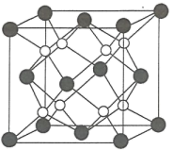
13．自然界中存在大量的金属元素，其中钠、镁、铝、铁、铜等在工农业生产中有着广泛的应用。回答下列问题：
(1)钠、铁、铝、铁、铜属于_______晶体， 铁熔化破坏的化学键为_______。
(2)铜的化合物种类很多。如图是氯化亚铜的晶胞结构，已知晶胞的棱长为a nm。
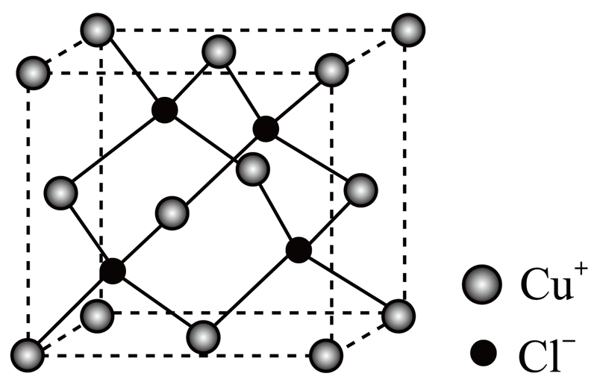
①Cu⁺与Cl⁻最短的距离是_______nm，Cl⁻的配位数为_______。
②氯化亚铜密度的计算式为ρ=_______ g·cm⁻³ (用N_{A}表示阿伏加德罗常数)。

第三章 晶体结构与性质
第三节 金属晶体与离子晶体
课时精讲17 金属晶体
【目标导航】
1．认识金属晶体的结构和性质。
2．能利用金属键、“电子气理论”解释金属的一些物理性质。
【知识导图】
一、金属键
1．概念：金属原子脱落下来的价电子形成遍布整块晶体的“电子气”，被所有原子所共用，从而把所有金属原子维系在一起。
2．成键微粒是金属阳离子和自由电子。
3．含金属键的物质：金属单质及其合金。
二、金属键的特征
金属键无方向性和饱和性。
晶体中的电子不专属于某几个特定的金属阳离子，而几乎是均匀地分布在整块晶体中，因此晶体中产生所有金属阳离子与所有自由电子之间“弥漫”的电性作用，这就是金属键，因此金属键没有方向性和饱和性。
三、金属键强弱的影响因素
1．金属阳离子的半径。
2．金属阳离子的电荷数。
3．金属阳离子(原子)的堆积方式。
四、金属键对金属性质的影响
1．金属键越强，金属熔沸点越高。
2．金属键越强，金属硬度越大。
3．金属键越强，金属越难失电子，一般金属性越弱，
如Na的金属键强于K，则Na比K难失电子，金属性Na比K弱。
4．金属键越强，金属原子的电离能越大。
五、金属晶体
1．金属晶体是原子间通过金属键形成的一类晶体。金属晶体常温下除汞外都是固体。
2．性质：优良的导电性、导热性和延展性。
3．用电子气理论解释金属的性质
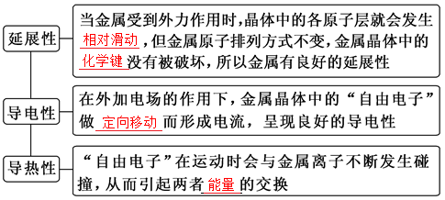
六、常见金属晶体的三种结构型式
结构型式 | 面心立方最密堆积A₁ | 体心立方密堆积A₂ | 六方最密堆积A₃
结构示意图
配位数 | 12 | 8 | 12
实例 | Ca、Al、Cu、Ag、Au、Pd、Pt | Li、Na、K、Ba、W、Fe | Mg、Zn、Ti
【小试牛刀】
判断正误(正确的打“√”，错误的打“×”)。
1．任何晶体中，若含有阳离子，则一定含有阴离子( )
【答案】×
【解析】金属晶体中存在阳离子，但没有阴离子。
2．金属晶体的形成是因为晶体中存在金属阳离子间的相互作用( )
【答案】×
【解析】金属晶体的形成是因为晶体中存在金属阳离子与自由电子间的相互作用。
3．价电子数越多的金属原子的金属性越强( )
【答案】×

以上内容仅为本文档的试下载部分，为可阅读页数的一半内容。如要下载或阅读全文，请访问：https://d.book118.com/647006105146006041

